
جـامعة قـاصدي مربـاح ورقلـة
كلية الحقوق والعلوم السياسية
قسم العلوم السياسية

امتحان مادة : استراتيجية اتخاذ القرار
التاريخ: 13/01/2025 | المستوى: الاول ماستر
التوقيت: 10:30 | التخصص: التنظيم السياسي والاداري
المــــدة: ساعة ونصف | الدورة: الاولى
نص السؤال

الجزء الأول: الأسئلة النظرية (10 نقاط)
- عرّف مفهوم استراتيجية اتخاذ القرار، واشرح أهميته في إدارة المنظمات. ) 3 نقاط (
- اذكر الخطوات الأساسية في عملية اتخاذ القرار الاستراتيجي، ووضحها بإيجاز . ) 4نقاط (
- قارن بين اتخاذ القرار الفردي واتخاذ القرار الجماعي، مع ذكر إيجابيات وسلبيات كل منهما. ) 3نقاط (

الجزء الثاني: دراسة حالة 10) نقاط(
شركة "إكس" تواجه تحديًا استراتيجيًا بسبب تراجع أرباحها في السنوات الثلاث الأخيرة نتيجة التغيرات في السوق والمنافسة الشديدة. اجتمعت الإدارة لمناقشة الخيارات المتاحة لتحسين الوضع، وتم طرح الاستراتيجيات التالية:
- تخفيض الأسعار لجذب المزيد من العملاء.
- الاستثمار في الابتكار وتطوير منتجات جديدة.
- دخول أسواق جديدة دولية.
المطلوب:
- حدد نوع القرار المطلوب (استراتيجي، تكتيكي، أو تشغيلي)، وعلل إجابتك 3) .نقاط(

- باستخدام مصفوفة SWOT، قم بتحليل نقاط القوة، نقاط الضعف، الفرص، والتهديدات المتعلقة بكل خيار من الخيارات المطروحة. ) 4 نقاط(
- اقترح الخيار الأفضل برأيك، وقدم مبررات مدعومة بالمفاهيم التي درستها. ) 3نقاط(

بالتوفيــــــــــــــــــــــــــــــــــــــــــــــــــــــــــــق

الإجابة النموذجية
الجزء الأول: الأسئلة النظرية (10 نقاط)
- تعريف استراتيجية اتخاذ القرار وأهميتها
(3 نقاط)
  - التعريف:
استراتيجية اتخاذ القرار هي الإطار أو النهج الذي يستخدمه الأفراد أو المنظمات لتحديد الخيارات المتاحة، وتحليلها، واختيار الحل الأمثل لتحقيق الأهداف.
  - الأهمية:
    - تحسين جودة القرارات وتقليل المخاطر.
    - تعزيز الكفاءة والفعالية في حل المشكلات.
    - ضمان تحقيق الأهداف قصيرة وطويلة المدى.
- الخطوات الأساسية في عملية اتخاذ القرار الاستراتيجي
(4 نقاط)
  - تحديد المشكلة أو الهدف: فهم واضح للتحدي أو الهدف المطلوب تحقيقه.
  - جمع المعلومات: جمع البيانات ذات الصلة من المصادر المختلفة.
  - تحليل البدائل: تحديد الخيارات الممكنة وتحليلها بناءً على معايير محددة.
  - اختيار البديل الأنسب: اختيار الخيار الأكثر توافقًا مع الأهداف.
  - تنفيذ القرار: وضع خطة عمل لتنفيذ القرار المتخذ.
  - تقييم النتائج: مراقبة نتائج القرار لتحديد مدى تحقيق الأهداف.
- المقارنة بين اتخاذ القرار الفردي والجماعي
(3 نقاط)
  - اتخاذ القرار الفردي:
    - الإيجابيات: سرعة في اتخاذ القرار، وضوح المسؤولية.
    - السلبيات: احتمال ضيق الأفق وضعف جودة القرارات بسبب غياب التنوع.
  - اتخاذ القرار الجماعي:
    - الإيجابيات: تنوع الأفكار، تحسين جودة القرار، مشاركة أوسع.
    - السلبيات: البطء في اتخاذ القرارات، إمكانية حدوث صراعات داخل المجموعة.

الجزء الثاني: دراسة حالة (10 نقاط)
- تحديد نوع القرار وعلته ) 3نقاط(
  - النوع: القرار استراتيجي.
  - التعليل:
لأنه يتعلق بتحديد اتجاه طويل الأجل للشركة، وله تأثير كبير على أدائها المستقبلي وميزتها التنافسية.
- تحليل SWOT لكل خيار ) 4نقاط(

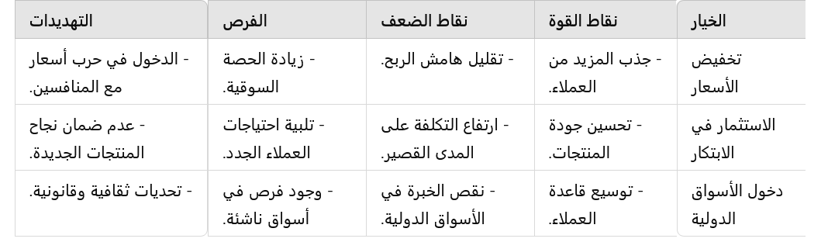

3. اختيار الخيار الأفضل وتبريره ) 3نقاط(
- الخيار الأفضل: الاستثمار في الابتكار وتطوير منتجات جديدة.
- التبرير:
  - هذا الخيار يعزز من تنافسية الشركة على المدى الطويل.
  - يضمن تقديم قيمة مضافة للعملاء، مما يزيد من ولائهم.
  - يساعد في مواجهة التغيرات السوقية بدلاً من التركيز فقط على تخفيض الأسعار أو المغامرة بدخول أسواق غير معروفة.

